LÍNEAS ARGUMENTATIVAS
SOBRESEIMIENTO, RAZONES PARA SU ACTUALIZACIÓN. Para que se actualice el sobreseimiento de un recurso de revisión, el SUJETO OBLIGADO puede entregar o completar la información al momento de rendir su informe justificado o dentro de los siete días previstos para manifestar lo que a su derecho convenga, con la finalidad de que se sea resarcido el derecho de acceso a la información pública de la persona y haciendo cesar toda controversia.

Índice.

ANTECEDENTES 3
CONSIDERANDO 18
PRIMERO. De la competencia 18
SEGUNDO. De la oportunidad y procedencia. 19
TERCERO. De las causales del sobreseimiento. 20
A) De la Información que fue puesta a disposición del particular 20
B) Actualización del sobreseimiento. 26
R E S O L U T I V O S 30

Resolución del Pleno del Instituto de Transparencia, Acceso a la Información Pública y Protección de Datos Personales del Estado de México y Municipios, con domicilio en Metepec, Estado de México; de fecha veinte (20) de junio de dos mil dieciocho.
VISTO el expediente electrónico formado con motivo del recurso de revisión 01673/INFOEM/IP/RR/2018, promovido por ------------------------------------ en su calidad de RECURRENTE, en contra de la respuesta de la Secretaría de Desarrollo Urbano y Metropolitano, en lo sucesivo el SUJETO OBLIGADO, se procede a dictar la presente resolución, con base en los siguientes:

ANTECEDENTES
- El día veinticuatro (24) de abril de dos mil dieciocho, -------------------------------------------- presentó ante el SUJETO OBLIGADO vía Sistema de Acceso a la Información Mexiquense (SAIMEX) la solicitud de información pública registrada con el número 00082/SEDUM/IP/2018; mediante la cual señaló:
“Solicito informes de los oficios de solicitud de supervisión de obra, el de respuesta de la programación de la supervisión, y el acta de supervisión de control de obra que realizó la Dirección General de Control Urbano al "condominio horizontal de tipo habitacional residencial, en el lote -- lote --, manzana-, del conjunto urbano denominado “Bosque Real”, ubicado en el municipio de Huixquilucan, Estado de México"(Inmobiliaria Guinsit”, S.A. de C.V)” (Sic)

- El particular señaló como modalidad de entrega de la información a través del SAIMEX.
- El día tres (03) de mayo del dos mil dieciocho, el SUJETO OBLIGADO dio respuesta a la solicitud anexando los documentos denominados Oficio SAIMEX 00082.pdf y RESPUESTA:00082_IP_2018 SEDUM.pdf los cuales contienen lo siguiente

- Oficio SAIMEX 00082.pdf: Contiene el oficio 224030000/307/2018, suscrito por el Suplente del Director General de Control Urbano y, medularmente refirió realizaron una búsqueda exhaustiva y razonable, a lo cual me permito indicar que no se cuenta con la información indicada, tal y como se refiere en los datos contenidos en la solicitud.

- RESPUESTA:00082_IP_2018 SEDUM.pdf: Con oficio número 224006000/235/2018, se aprecia en el contenido del documento que la solicitud fue turnada a la Dirección General de Control Urbano y, asimismo, se advierte la respuesta que ésta emitió.

- El día ocho (08) de mayo de dos mil dieciocho, el particular interpuso el recurso de revisión señalando como:

A) Acto impugnado: “"Inexistencia de la información solicitada a la Dirección General de Control Urbano de los oficios de solicitud de supervisión de obra, el de respuesta de la programación de la supervisión, y el acta de supervisión de control de obra que realizo la Dirección General de Control Urbano al condominio horizontal de tipo habitacional residencial, en el lote –lote--, manzana -, del conjunto urbano denominado "Bosque Real", ubicado en el municipio de Huixquilucan, Estado de México" (Inmobiliaria Guinsit", S.A. de C.V.” (Sic); y
B) Razones o Motivos de inconformidad: “El presente recurso de revisión, es con motivo de la manifestación de la Dirección General de Control Urbano, sobre la inexistencia de la información solicitada, lo que origina una incertidumbre jurídica. Se puede observar en primera instancia que según lo establecido en el Acuerdo por el que se autoriza a la empresa “inmobiliaria Guinsit”, S.A. de C.V., el condominio horizontal de tipo habitacional residencial, en el lote --lote --, manzana -, del conjunto urbano denominado “bosque real”, ubicado en el municipio de Huixquilucan, Estado de México, publicado en periódico oficial “gaceta del gobierno”, el 15 de diciembre de 2016, en sus artículos segundo, párrafo tercero y sexto, en lo que concierne, lo siguiente: “SEGUNDO. … … Las obras de urbanización al interior del Condominio, deberán ser entregadas formalmente a su conclusión, previo cierre de la bitácora de supervisión, conforme hayan sido autorizadas y ofertadas, por medio de acta circunstanciada, por el Titular de la autorización al Comité de Administración del Condominio una vez constituido…” “SEXTO. … … pagará al Gobierno del Estado de México la cantidad de $6,420.00 (SEIS MIL CUATROCIENTOS VEINTE PESOS 00/100 M.N.) en un plazo máximo de 90 días hábiles, contados a partir de la notificación del presente Acuerdo, para cubrir los derechos de supervisión de las obras de urbanización del Condominio que se autoriza, a razón del 2% del presupuesto de dichas obras…” Asimismo, en dicho Acuerdo se estableció un plazo de 12 meses contados a partir de la fecha de autorización para que termine y entregue a la Dirección General de Control Urbano las obras de urbanización sobre el proyecto referido, a la fecha se aprecia que ya transcurrió dicho plazo, por lo que para garantizar la ejecución y entrega de las obras, la autoridad en el ámbito de sus atribuciones, debió realizar las diligencias pertinentes para ello. Por lo antes expuesto, se presume entonces que la Secretaría de Desarrollo Urbano y Metropolitano, a través de la Dirección correspondiente, posee y generó la solicitud de supervisión de obra, la respuesta de programación de la supervisión y el acta de supervisión de control de obra, en apego a lo dispuesto en los artículos 126 y 127 del Reglamento del Libro Quinto del Código Administrativo del Estado de México; artículo 11 fracciones I y IX del Reglamento Interior de la Secretaría de Desarrollo Urbano y Metropolitano. No se omite manifestar que de acuerdo al artículo 24 de la Ley de Transparencia y Acceso a la Información Pública del Estado de México y Municipios, los sujetos obligados solo proporcionarán la información pública que generen, administren o posean en el ejercicio de sus atribuciones, por lo que es menester el cumplimiento de las obligaciones conferidas a la autoridad correspondiente (sujeto obligado).” (Sic)

- Se registró el recurso de revisión bajo el número de expediente al rubro indicado, asimismo con fundamento en lo dispuesto por el artículo 185 fracción I de la Ley de Transparencia y Acceso a la Información Pública del Estado de México y Municipios se turnó al Comisionado José Guadalupe Luna Hernández, con el objeto de su análisis.

- El Comisionado Ponente con fundamento en lo dispuesto por el artículo 185 fracción II de la ley de la materia, a través del acuerdo de admisión de fecha catorce (14) de mayo de dos mil dieciocho, puso a disposición de las partes el expediente electrónico vía Sistema de Acceso a la Información Mexiquense SAIMEX a efecto de que en un plazo máximo de siete días manifestaran lo que a derecho convinieran, ofrecieran pruebas y alegatos según corresponda al caso concreto, de esta forma para que el Sujeto Obligado presentara el Informe Justificado procedente.

- Los días dieciséis (16) de mayo de dos mil dieciocho el Sujeto Obligado remitió los archivos Informe Justificado DGCU.pdf e Informe Justificado INFOEM 82.pdf, los cuales ya se pusieron a la vista del particular, sin embargo, se describe su contenido medular, siendo el siguiente:

- Informe Justificado DGCU.pdf: Oficio 224030000/318/2018, suscrito por la Suplente del Director General de Control Urbano, refiere que en efecto se autorizó el condominio que hace referencia la particular en la solicitud de acceso a la información, sin embargo, eso no significa que la empresa haya dado seguimiento a los demás trámites para poder llevar a cabo las visitas de supervisión. También señaló que no se cuenta con solicitud para apertura de bitácora y, al no contar con el inicio de obras, no es procedente llevar a cabo una apertura de bitácora, ni mucho menos un cierre de bitácora. Se reitera que la Unidad no cuenta dentro de sus archivos con la información solicitada. Por último hace referencia al artículo 143 y 12 de la Ley de Transparencia y Acceso a la Información Pública del Estado de México y Municipios.

- Informe Justificado INFOEM 82.pdf: Documento suscrito por el Responsable de la Unidad de Transparencia, dirigido para el Comisionado ponente, y contiene la misma información que el documento anterior.

- En fecha treinta (30) de mayo de dos mil dieciocho, la recurrente presento manifestaciones mediante los documentos denominados ACUERDO 15DIC2016.pdf y Alegatos ---------------.pdf, los cuales se describe su parte medular a continuación:
- ACUERDO 15DIC2016.pdf: Contiene la Gaceta de Gobierno publicada en fecha 15 de diciembre de 2016 la cual contiene el acuerdo por el que se autoriza a la empresa “INMOBILIARIA GUINSIT”, S.A DE C.V el Condominio Horizontal de Tipo Habitacional, Residencial, en el Lote --Lote --, Manzana -, del Conjunto Urbano Denominado “Bosque Real”, Ubicado en el Municipio de Huixquilucan, Estado de México.

- Alegatos ------------------.pdf: 1. Que en el Acuerdo antes mencionado, se estableció un plazo de 12 meses contados a partir de la fecha de autorización para que termine y entregue a la Dirección General de Control Urbano las obras de urbanización sobre el proyecto referido, por lo que a la fecha se aprecia que ya transcurrió dicho plazo.
2. Que para garantizar la ejecución y entrega de las obras, la autoridad en el ámbito de sus atribuciones, debió realizar las diligencias pertinentes para ello, luego entonces la Secretaría de Desarrollo Urbano y Metropolitano, a través de la Dirección correspondiente, posee y generó la solicitud de supervisión de obra, la respuesta de programación de la supervisión y el acta de supervisión de control de obra, en apego a lo dispuesto en los artículos 126 y 127 del Reglamento del Libro Quinto del Código Administrativo del Estado de México; artículo 11 fracciones I y IX del Reglamento Interior de la Secretaría de Desarrollo Urbano y Metropolitano, disposiciones normativas a las que se encuentra regida dicha autoridad.
3. Que atendiendo a lo dispuesto por el artículo 24 de la Ley de Transparencia y Acceso a la Información Pública del Estado de México y Municipios, los sujetos obligados solo proporcionarán la información pública que generen, administren o posean en el ejercicio de sus atribuciones, por lo que Dirección General de Control Urbano está sujeta a proporcionar la información requerida.

- El día uno (01) de junio de dos mil dieciocho, el Sujeto Obligado remitió respuesta a las manifestaciones vertidas por el particular, a través de dos documentos, de los cuales se anexa su contenido íntegro, siendo el siguiente:
- DGCU respuesta replica alegatos.pdf

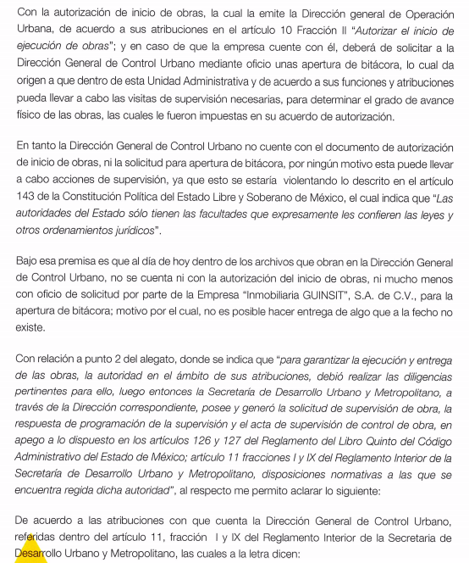
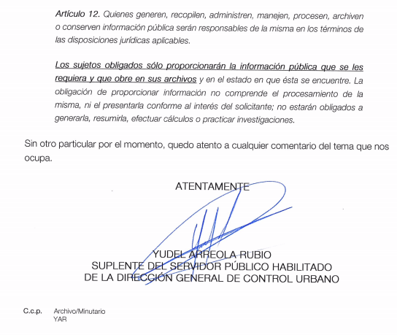

- REPLICA A ALEGATOS INFOEM 82.pdf:
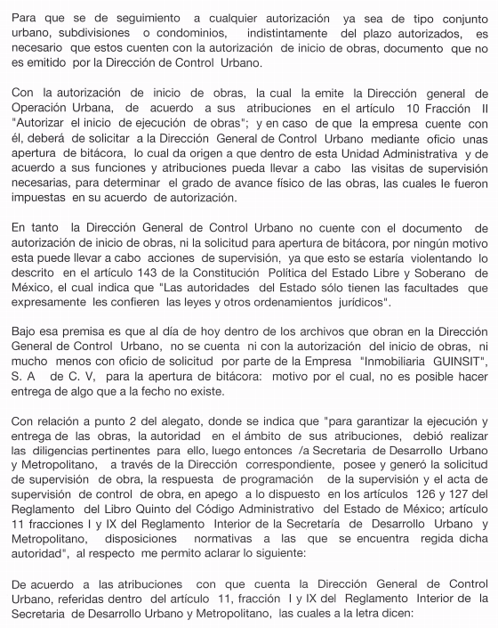
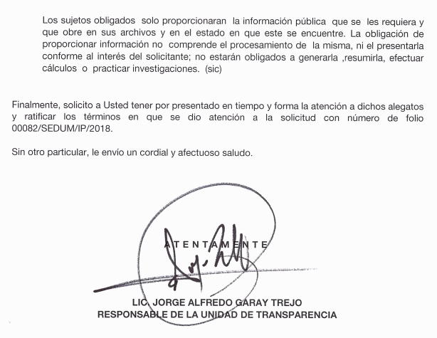
- El Comisionado Ponente decretó el cierre de instrucción mediante acuerdo de fecha seis (06) de junio de dos mil dieciocho, por lo que, ordenó turnar el expediente a resolución; el mismo que se pronuncia en base a los siguientes- - - - - -

CONSIDERANDO

PRIMERO. De la competencia
- Este Instituto de Transparencia, Acceso a la Información Pública y Protección de Datos Personales del Estado de México y Municipios, es competente para conocer y resolver del presente recurso de conformidad con el artículo: 6, apartado A, fracción IV de la Constitución Política de los Estados Unidos Mexicanos; 5, párrafos vigésimo, vigésimo primero y vigésimo segundo fracciones IV y V de la Constitución Política del Estado Libre y Soberano de México; artículos 1, 2 fracción II, 13, 29, 36 fracciones I y II, 176, 178, 179, 181 párrafo tercero y 185 de la Ley de Transparencia y Acceso a la Información Pública del Estado de México y Municipios; ; y 10, 7, 9 fracciones I y XXIV, y 11 del Reglamento Interior del Instituto de Transparencia, Acceso a la Información Pública y Protección de Datos Personales del Estado de México y Municipios.

SEGUNDO. De la oportunidad y procedencia.
- El medio de impugnación fue presentado a través del SAIMEX, en el formato previamente aprobado para tal efecto y dentro del plazo legal de quince días hábiles otorgados; siendo así que el SUJETO OBLIGADO entregó respuesta el día tres (03) de mayo de dos mil dieciocho, de tal forma que el plazo para interponer el recurso de revisión transcurrió del día cuatro (04) de mayo al día veinticuatro (24) de mayo del dos mil dieciocho; en consecuencia, presentó su inconformidad el día ocho (08) de mayo de dos mil dieciocho, por lo que se encuentra dentro de los márgenes temporales previstos en el artículo 178 de la Ley de Transparencia y Acceso a la Información Pública del Estado de México y Municipios vigente.

- Por otro lado, el escrito contiene las formalidades previstas por el artículo 180 último párrafo de la Ley de la materia actual, por lo que es procedente que este Instituto de Transparencia, Acceso a la Información Pública y Protección de Datos Personales del Estado de México y Municipios, conozca y resuelva el presente recurso.

TERCERO. De las causales del sobreseimiento.

De la Información que fue puesta a disposición del particular

- Primeramente se tiene que el particular solicitó de la obra que realizó el Sujeto Obligado al Condominio horizontal de tipo habitacional residencial, en el lote - -lote --, ,manzana -, del conjunto urbano denominado “Bosque Real”, Ubicado en el municipio de Huixquilucan, Estado de México a través de la “Inmobiliaria Guinsit S.A. de C.V” la siguiente información:

- Oficios de solicitud de supervisión de obra;
- Oficios de respuesta de programación de supervisión de obra; y
- Acta de supervisión de control de obra.

- El Sujeto Obligado en respuesta a la solicitud de acceso a la información del recurrente, manifestó que la Dirección General de Control Urbano realizó una búsqueda exhaustiva y razonable de la información e indicó que no se cuenta con la información solicitada.

- Ante tal situación, la parte recurrente se duele de la respuesta, por lo que presentó el recurso de revisión que hoy nos ocupa, manifestando medularmente que la inexistencia de la información le causa incertidumbre jurídica, pues según el Acuerdo por el que se autoriza a la empresa mencionada en la solicitud el condominio también referido en la solicitud, las obras de urbanización al interior del condominio, deberán ser entregadas formalmente a su conclusión, previo cierre de bitácora de supervisión, conforme hayan sido autorizadas y ofertadas, por medio de acta circunstanciada. Asimismo, refiere que pagará al Estado cierta cantidad para cubrir los derechos de supervisión de las obras de urbanización del Condominio que se autoriza. Y por último refiere que el Sujeto Obligado posee y generó la solicitud de supervisión de obra, la respuesta de programación de la supervisión y el acta de supervisión de control de obra.

- No obstante, el Sujeto Obligado al momento de rendir el correspondiente informe justificado precisa que en efecto, existe un acuerdo de referencia en el cual fueron impuestas una serie de obras de urbanización, las cuales están referidas en el acuerdo segundo de la propia autorización, sin embargo, eso no significa que la empresa haya dado seguimiento a los demás trámites para poder llevar a cabo visitas de supervisión. Además señaló que al no contar con el inicio de obras, no es procedente llevar a cabo una apertura de bitácora, ni mucho menos cierre de bitácora.

- La parte recurrente, presentó manifestaciones mediante dos archivos, uno de ellos contiene la publicación en la Gaceta de Gobierno el acuerdo por el que se autoriza a la empresa “INMOBILIARIA GUINSIT”, S.A DE C.V el Condominio Horizontal de Tipo Habitacional, Residencial, en el Lote - -Lote --, Manzana -, del Conjunto Urbano Denominado “Bosque Real”, Ubicado en el Municipio de Huixquilucan, Estado de México. Mientras que el otro documento contiene lo siguiente:

…1. Que en el Acuerdo antes mencionado, se estableció un plazo de 12 meses contados a partir de la fecha de autorización para que termine y entregue a la Dirección General de Control Urbano las obras de urbanización sobre el proyecto referido, por lo que a la fecha se aprecia que ya transcurrió dicho plazo.
2. Que para garantizar la ejecución y entrega de las obras, la autoridad en el ámbito de sus atribuciones, debió realizar las diligencias pertinentes para ello, luego entonces la Secretaría de Desarrollo Urbano y Metropolitano, a través de la Dirección correspondiente, posee y generó la solicitud de supervisión de obra, la respuesta de programación de la supervisión y el acta de supervisión de control de obra, en apego a lo dispuesto en los artículos 126 y 127 del Reglamento del Libro Quinto del Código Administrativo del Estado de México; artículo 11 fracciones I y IX del Reglamento Interior de la Secretaría de Desarrollo Urbano y Metropolitano, disposiciones normativas a las que se encuentra regida dicha autoridad.
3. Que atendiendo a lo dispuesto por el artículo 24 de la Ley de Transparencia y Acceso a la Información Pública del Estado de México y Municipios, los sujetos obligados solo proporcionarán la información pública que generen, administren o posean en el ejercicio de sus atribuciones, por lo que Dirección General de Control Urbano está sujeta a proporcionar la información requerida.
…

- Cabe señalar que el Sujeto Obligado en un cabal cumplimiento al derecho en cuestión, dio respuesta a las manifestaciones realizadas por la parte recurrente, argumentando que “para que se dé seguimiento a cualquier autorización ya sea de tipo conjunto urbano, subdivisiones o condominios, indistintamente del plazo autorizados, es necesario que estos cuenten con la autorización de inicio de obras documento que no es emitido por la Dirección de Control Urbano.”

- Además, refirió en caso de que la empresa cuente con la autorización de inicio de obras, la cual emite la Dirección General de Operación Urbana, deberá solicitar a la Dirección General de Control Urbano, mediante oficio una apertura de bitácora, la cual da origen para que dicha unidad administrativa pueda llevar a cabo las visitas de supervisión necesarias, para determinar el grado de avance físico de las obras, las cuales le fueron impuestas en su acuerdo de autorización.

- Resalto que en tanto no se cuente con el documento de autorización de inicio de obra, ni la solicitud para apertura de bitácora, por ningún motivo la Dirección General de Control Urbano puede llevar a cabo acciones de supervisión. Por tal situación, no se cuenta con la información solicitada.

- En una interpretación de la información que entregó el Sujeto Obligado se tiene primeramente que el área que dio respuesta a la solicitud de acceso a la información de la recurrente, de acuerdo al artículo 11, fracción I y IX del Reglamento Interior de la Secretaría de Desarrollo Urbano y Metropolitano, le corresponde lo siguiente:

I. Supervisar, conjuntamente con las autoridades estatales y municipales competentes, la ejecución de las obras de infraestructura, urbanización y equipamiento urbano, derivadas de las autorizaciones de fraccionamientos, conjuntos urbanos, subdivisiones y condominios.
…
IX. Realizar la apertura y autorizar el cierre de bitácora de supervisión de las obras de urbanización, equipamiento urbano e infraestructura primaria, establecidas en los acuerdos de autorización de fraccionamientos, conjuntos urbanos, subdivisiones y condominios.

- Además, el Manuel General de Organización de la Secretaría de Desarrollo Urbano y Metropolitano establece que la Dirección General de Control Urbano entre sus funciones tiene la de Coordinar y establecer los mecanismos de supervisión de las obras de urbanización, equipamiento urbano y en su caso de infraestructura primaria, y constatar el cumplimiento de las obligaciones establecidas en los acuerdos de autorización de fraccionamientos, conjuntos urbanos, subdivisiones y condominios.

- Sin embargo, el artículo 65 del Reglamento del Libro Quinto del Código Administrativo del Estado de México establece que la solicitud de autorización del inicio de ejecución de obra deberá contener diversos requisitos y, una vez cumplidos, la Secretaría emitirá la autorización respectiva, para que el titular solicite la apertura de la bitácora de supervisión correspondiente.

- Por tal aseveración, resulta cierto lo que mencionó el Sujeto Obligado en su respuesta y que robusteció en su informe justificado, toda vez que para que se realice la supervisión, previamente es necesario contar con el documento de autorización, ante la ausencia de dicho documento no pueden llevarse a cabo supervisiones, asimismo, debemos tener presente que el área que contestó fue la que de acuerdo con sus funciones realiza las inspecciones a las obras en comento.

- Luego entonces debido a que existió una respuesta por parte del área a la que le corresponde dar atención a la solicitud en la cual atiende el punto 3 tal y como se aprecia en líneas anteriores, es necesario hacer referencia a la presunción de veracidad supone una declaración iurus tantum ya que admite prueba en contra, por lo que este Órgano no está facultado para pronunciarse sobre la veracidad de la información entregada, aun y cuando el particular haya señalado que se encuentra incompleto.

- Sirve de apoyo a lo anterior por analogía el criterio 31-10 emitido por el entonces Instituto Federal de Acceso a la Información y Protección de Datos, que a la letra dice:

El Instituto Federal de Acceso a la Información y Protección de Datos no cuenta con facultades para pronunciarse respecto de la veracidad de los documentos proporcionados por los sujetos obligados. El Instituto Federal de Acceso a la Información y Protección de Datos es un órgano de la Administración Pública Federal con autonomía operativa, presupuestaria y de decisión, encargado de promover y difundir el ejercicio del derecho de acceso a la información; resolver sobre la negativa de las solicitudes de acceso a la información; y proteger los datos personales en poder de las dependencias y entidades. Sin embargo, no está facultado para pronunciarse sobre la veracidad de la información proporcionada por las autoridades en respuesta a las solicitudes de información que les presentan los particulares, en virtud de que en los artículos 49 y 50 de la Ley Federal de Transparencia y Acceso a la Información Pública Gubernamental no se prevé una causal que permita al Instituto Federal de Acceso a la Información y Protección de Datos conocer, vía recurso revisión, al respecto.”

Actualización del sobreseimiento.

- Es de precisar que si bien es cierto, el Sujeto Obligado en respuesta a la solicitud de acceso a la información, manifestó que realizó una búsqueda exhaustiva y razonable de la información, indicando que no se localizó información al respecto.

- Cabe referir que dicha respuesta no otorga una total certeza al particular del porqué la información que solicitó no se encuentra dentro de los archivos del Sujeto Obligado, causando una afectación al derecho de acceso del particular, lo que provocó que se recurriera al recurso de revisión que hoy nos ocupa, mismo que es la garantía secundaria mediante el cual se pretende reparar cualquier posible afectación al derecho de acceso a la información pública, asimismo, el recurso de revisión es el medio de protección que la Ley otorga a los particulares para hacer valer su derecho de acceso a la información pública frente a las respuestas de los sujetos obligados.

- Sin embargo, en aras de dar cabal cumplimiento al derecho de acceso a la información, resarcir cualquier posible afectación al derecho del particular y estar en apego al precepto legal en comento, al momento de rendir el correspondiente informe justificado remitió la información necesaria para dejar satisfecha la información que se solicitó en un inicio, argumentando sobre los motivos por los cuales la información que solicitó el particular no existe en sus archivos.

- Además de que el Sujeto Obligado atiende los motivos o razones de inconformidad hechos valer por el particular tal y como se ha señalado anteriormente.

- En vista de lo anterior, se actualiza el supuesto previsto en artículo 192 fracción III de la Ley de Transparencia y Acceso a la Información Pública del Estado de México y Municipios el cual refiere lo siguiente:

Artículo 192. El recurso será sobreseído, en todo o en parte, cuando una vez admitido, se actualicen alguno de los siguientes supuestos:
(…)
III. El sujeto obligado responsable del acto lo modifique o revoque de tal manera que el recurso de revisión quede sin materia;
(…)

- Para que se actualice el sobreseimiento de un recurso de revisión, el SUJETO OBLIGADO puede entregar o completar la información al momento de rendir su informe justificado o dentro de los siete días previstos para manifestar lo que a su derecho convenga, con la finalidad de que se sea resarcida la afectación al derecho de acceso a la información pública de la persona y haciendo cesar toda controversia, tal y como ocurrió en el presente asunto.

- En tanto que, un acto impugnado queda sin materia, cuando ha sido satisfecha la pretensión de lo pedido o exigido por el recurrente de manera que el SUJETO OBLIGADO en un informe justificado complementa la respuesta inicialmente otorgada, cubriendo todos los requisitos para dejar sin materia el recurso.

- Lo anterior tiene sustento en la Tesis: I.7o.C.54 K, del Séptimo Tribunal Colegiado en Materia Civil Del Primer Circuito publicada en el Semanario Judicial de la Federación y su Gaceta, de la Novena Época, en el Tomo XXIX, Enero de 2009, a página 2837, que literalmente establece:
“SOBRESEIMIENTO EN EL JUICIO DE AMPARO DIRECTO. IMPIDE EL ESTUDIO DE LAS VIOLACIONES PROCESALES PLANTEADAS EN LOS CONCEPTOS DE VIOLACIÓN. El sobreseimiento en el juicio de amparo directo provoca la terminación de la controversia planteada por el quejoso en la demanda de amparo, sin hacer un pronunciamiento de fondo sobre la legalidad o ilegalidad de la sentencia reclamada. Por consiguiente, si al sobreseerse en el juicio de amparo no se pueden estudiar los planteamientos que se hacen valer en contra del fallo reclamado, tampoco se deben analizar las violaciones procesales propuestas en los conceptos de violación, dado que, la principal consecuencia del sobreseimiento es poner fin al juicio de amparo sin resolver la controversia en sus méritos.
SEPTIMO TRIBUNAL COLEGIADO EN MATERIA CIVIL DEL PRIMER CIRCUITO
Amparo directo 699/2008. Mariana Leticia González Steele. 13 de noviembre de 2008. Unanimidad de votos. Ponente: Sara Judith Montalvo Trejo. Secretario: Arnulfo Mateos García.”

- Bajo esas consideraciones, se afirma que en el recurso de revisión sujeto a estudio se actualiza la hipótesis jurídica citada, toda vez que quedó probado que el SUJETO OBLIGADO mediante un acto posterior como lo es el Informe justificado complementa la respuesta inicial, atendiendo los motivos o razones de inconformidad hechos valer por el recurrente.

- Antes de concluir, es menester de este Órgano Garante señalar que se dejan a salvo los derechos de ------------------------------------------- a razón de que si así lo desea realice una nueva solicitud de información al SUJETO OBLIGADO que de acuerdo a sus facultades, competencias y atribuciones estén en posibilidad de atender el requerimiento respecto de los planos de comunicaciones eléctricas.

- Por lo anteriormente expuesto y fundado este ÓRGANO GARANTE emite los siguientes:

R E S O L U T I V O S
PRIMERO. Se SOBRESEE el recurso de revisión número 01673/INFOEM/IP/RR/2018, porque al modificar la respuesta el recurso de revisión quedó sin materia en términos del Considerando TERCERO de la presente resolución.
SEGUNDO. REMÍTASE a través del Sistema de Acceso a la Información Mexiquense (SAIMEX) la presente resolución al Titular de la Unidad de Transparencia del SUJETO OBLIGADO.

TERCERO. Notifíquese a --------------------------------- la presente resolución.

CUARTO. Se hace del conocimiento de -------------------------------- que de conformidad con lo establecido en el artículo 196 de la Ley de Transparencia y Acceso a la Información Pública del Estado de México y Municipios, en caso de que considere que le causa algún perjuicio podrá impugnarla vía juicio de amparo en los términos de las leyes aplicables.
ASÍ LO RESUELVE, POR UNANIMIDAD DE VOTOS, EL PLENO DEL INSTITUTO DE TRANSPARENCIA, ACCESO A LA INFORMACIÓN PÚBLICA Y PROTECCIÓN DE DATOS PERSONALES DEL ESTADO DE MÉXICO Y MUNICIPIOS, CONFORMADO POR LOS COMISIONADOS ZULEMA MARTÍNEZ SÁNCHEZ; EVA ABAID YAPUR CON AUSENCIA JUSTIFICADA; JOSÉ GUADALUPE LUNA HERNÁNDEZ; JAVIER MARTÍNEZ CRUZ; EN LA VIGÉSIMA TERCERA SESIÓN ORDINARIA CELEBRADA EL DÍA VEINTE (20) DE JUNIO DE DOS MIL DIECIOCHO, ANTE EL SECRETARIO TÉCNICO DEL PLENO ALEXIS TAPIA RAMÍREZ.
Zulema Martínez Sánchez
Comisionada Presidenta
(Rúbrica)

Eva Abaid Yapur  Comisionada  (Ausencia Justificada) | José Guadalupe Luna Hernández  Comisionado  (Rúbrica)
Javier Martínez Cruz
Comisionado
(Rúbrica)

Alexis Tapia Ramírez
Secretario Técnico del Pleno
(Rúbrica)
Esta hoja corresponde a la resolución de veinte de junio de dos mil dieciocho, emitida en el recurso de revisión 01673/INFOEM/IP/RR/2018.

En Perú la Ley del Procedimiento Administrativo General LEY N° 27444 señala: “1.7 Principio de presunción de veracidad.- En la tramitación del procedimiento administrativo, se presume que los documentos y declaraciones formulados por los administrados en la forma descrita por esta Ley, responden a la verdad de los hechos que ellos afirman. Esta presunción admite prueba en contrario.”
Artículo 176, Ley de Transparencia y Acceso a la Información Pública del Estado de México y Municipios.

